北京航空航天大学计算机学院

硕士学位论文中期检查报告

论文题目：云管理平台中虚拟机节能管理框架研究与实现
专 业：计算机软件与理论
研究方向：云计算
研 究 生：郑晓静
学 号：ZY1106131
指导教师：兰 雨 晴

北京航空航天大学计算机学院
2013年 8月 29日

目 录
1 论文工作计划 1
1.1 论文题目变更原因 1
1.2 选题背景 2
1.3论文研究目标 2
1.4论文主要研究内容 2
1.5论文预期成果形式 3
1.6论文研究进度 3
2已经完成的工作 4
2.1 对本文研究内容进行详细的功能分析 4
2.1.1 框架功能整体分析 4
2.1.2 框架功能细化 6
2.2 支持工具的设计与实现 8
2.2.1 系统整体架构 8
2.2.2 WEB系统支持模块 9
2.2.3节能运转系统模块 10
2.3 运行环境和部署方案 10
3关键技术或难点 12
4下一阶段工作计划 12
4.1尚未完成的工作 12
4.2存在的问题 13
4.4下一阶段计划 13
5主要参考文献 13

云管理平台中虚拟机节能框架研究与实现

论文工作计划
本章简要介绍了论文题目变更原因，论文新的开题报告中制定的论文工作计划，包括论文选题、论文研究目标、主要研究内容、论文预期成果和论文研究进度等内容。

1.1 论文题目变更原因
本论文开题题目为“云计算系统中物理资源虚拟策略研究”，变更为“云管理平台中虚拟机节能框架的研究与实现”的原因如下：
开题时研究内容范围有点大，没有聚焦。要想做物理资源与虚拟策略研究，首先需要研究物理资源与虚拟机之间的映射关系，然后在映射关系基础上为了达到节能目的，对每一种虚拟策略进行分析研究，形成针对该虚拟策略的性能没有严重变化时，能耗最少的虚拟机分布情况。这个过程的每个环节在实际环境中可利用的太少，很多还处于研究阶段。因此，在解决问题的过程中，遇到的第一个问题就是为了研究物理资源与虚拟机之间的映射关系需要有一个系统，这个系统可以将某个或某些不满足性能要求的虚拟机迁移到其他物理节点上，即重新给某些虚拟机进行物理资源的分配，因此随着对这个系统的深入研究，发现这个系统最大的优点便是对原有虚拟机分配方案进行重新核定，将不满足性能要求的虚拟机进行迁移，最后让当前投入使用的物理服务器数量达到最低，进而节省整个平台的能量消耗。基于上述原因，本论文将原有题目变更为“云管理平台中虚拟机节能框架的研究与实现”一题，不仅有效缩小了题目的范围，使研究内容聚焦，而且其研究成果可直接应用于现有云平台，为云平台虚拟机节能的推进做出了很大的贡献。

1.2 选题背景
随着云平台在商业中的应用，数据规模的扩大，云数据中心能耗问题成为亟待解决的问题之一。而云平台的节能包括非计算设备节能、硬件节能和软件节能，本课题就云计算平台中虚拟机节能展开调研，目前存在以下问题：
- 开源云平台中目前没有合适的虚拟机节能框架
- 何时进行虚拟机迁移整合
- 迁移哪个虚拟机
- 应用框架进行虚拟机迁移时，怎样才能使能耗减小
- 迁移虚拟机到哪个服务器上，才能使迁移有效
分析以上问题，不难发现，后面几个问题都是伴随着节能框架的出现而出现的，因此本论文计划就云平台虚拟机节能框架展开研究。

1.3论文研究目标
研究并实现一个云平台的虚拟机节能管理框架，该框架包括过载监测、欠载监测、虚拟机迁移选择、虚拟机放置、云平台资源管理和预放置虚拟机等，并且扩展性强，部署方便，可配等特性。
所做研究具有普适性，即在各种云平台上均适用，实现具有针对性，本文将就所做研究给出一个具体的实现，并将该实现部署到OpenStack中进行测试。

1.4论文主要研究内容
论文的主要研究内容如下所示：
本课题研究内容主要包括信息监控层、节能策略层和应用层三层，其中信息监控层主要提供对云平台物理资源监控、物理服务器性能监控和虚拟机监控，节能策略层包括虚拟机动态迁移整合和CPU调频策略，应用层是客户访问虚拟机并在其上运行相应的应用。
对上述研究内容进行具体的功能分析、详细设计与实现。

1.5论文预期成果形式
本论文预期达到的研究成果如下：
- 云管理平台中虚拟机节能框架
- 发表1篇小论文
- 申请专利一项
- 软件著作权一项

1.6论文研究进度
论文工作计划表
阶段 | 起始时间 | 工作内容
阶段1 | 2012年11月——2012年12月 | 开题准备阶段
阶段1 | 2013年1月 | 确定题目后，按照原技术路线对虚拟机节能系统进行研究与分析
阶段1 | 2013年2月 | 进一步聚焦研究内容，缩小研究范围，并更改论文题目
阶段1 | 2013年3月－－4月 | 对云平台虚拟机节能框架进行进一步调研，确定其工作机制
阶段1 | 2013年5月 | 工具的需求进行细化
阶段1 | 2013年6月——2013年7月 | 工具的详细设计
阶段1 | 2013年8月 | 工具的开发与实现
阶段2 | 2013年9月——2013年10月 | 对工具进行测试，给出测试报告，并修补Bug
阶段3 | 2013年11月 | 撰写大论文
阶段3 | 2013年12月 | 修改大论文，准备毕业答辩

2已经完成的工作
自论文开题以来，在调研国内外相关现状以后，对虚拟机节能框架原理进行了解，并在此基础上完成了如下工作：

对本文研究内容进行详细的功能分析
云平台虚拟机节能管理框架是利用虚拟机迁移整合技术，通过对过载/欠载服务器上虚拟机进行迁移，对服务器根据其状态进行有效整合，最终在保证服务器处理效率的前提下达到云平台虚拟机节能的目的。
云平台虚拟机节能管理框架，包括WEB系统和节能运转系统两个大的子系统，其中WEB系统给用户提供所见即所得的视觉节能享受，节能运转系统是在服务器端后台运行的有效节能部件。该系统主要包括6个主要功能模块：配置文件管理、日志管理、管理计算节点服务、监控性能信息、管理控制节点服务和调节CPU频率，具体内容如下。

框架功能整体分析
云平台虚拟机节能管理框架，包括WEB系统和节能运转系统两个大的子系统，下面分别介绍这两大系统。
- WEB系统功能描述
- 用户管理：实现登入和登出功能。
- 配置文件管理：实现配置日志等级、远程数据库连接信息、作用域tenant、数据库清空周期、网口、状态判定功能激活周期、CPU过载阈值、计算节点hostname、虚拟机/物理服务器信息收集功能激活周期、物理服务器状态判定时基于的采样数目、过载检测算法和参数、欠载检测算法和参数、虚拟机选择算法和参数、VM放置算法和参数和CPU调频策略启动项的功能，另外还有查看上述配置信息的功能。
- 日志管理：实现查看日志文件、清空日志文件和导出日志文件内容功能。
- 监控性能信息：该功能模块包括两部分内容：显示性能信息和采集性能信息，其中显示性能信息属于WEB系统功能而采集性能信息属于节能运转系统功能，两者的关系一个负责采集，另一负责展示。显示性能信息实现显示云平台物理服务器结构图、显示虚拟机分布、显示虚拟机性能、显示物理服务器性能和显示迁移历史信息的功能；采集性能信息实现采集虚拟机性能信息和采集物理机性能信息的功能。
- 节能运转系统功能描述
- 管理计算节点服务：实现判定计算节点服务器状态、停止状态判定服务、重启状态判定服务、激活计算节点服务器、关闭计算节点服务器和开启WEB响应服务的功能。
- 管理控制节点服务：实现预估放置算法有效性、停止控制节点控制服务、重启控制节点控制服务、启动控制节点数据库清空服务、停止控制节点数据库清空服务、响应计算节点请求和初始化控制节点控制服务的功能。
- 调节CPU频率：实现设置CPU调频策略和设置CPU频率的功能。
框架总体结构图如下:
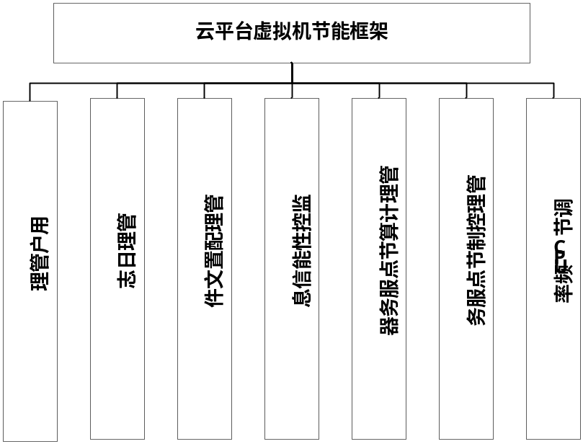
图1 框架总体结构

框架功能细化
下图对六大模块进行了具体的划分。说明书以图的形式向用户展现了各个模块所要处理的具体内容。
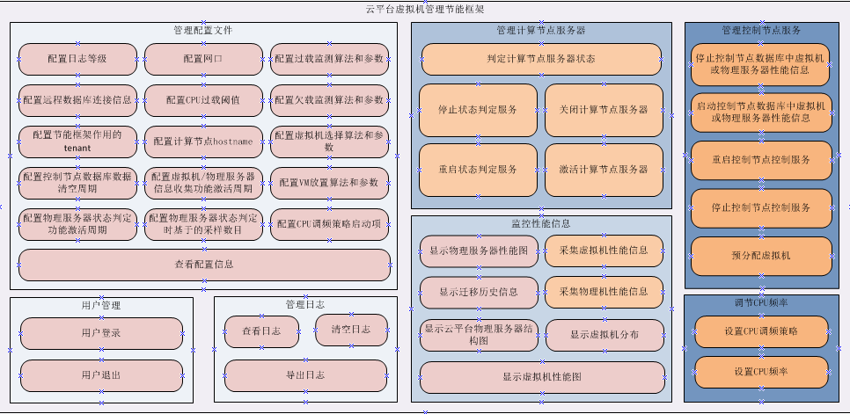
图2 模块细化图
- 管理日志：在WEB界面为云平台管理员提供日志相关功能按钮，主要包括三个方面：查看日志、清空日志和导出日志。
- 用户管理：在WEB界面为云平台管理员提供登录到云平台虚拟机节能框架系统的接口，主要包括两个字功能：用户登录到系统和登出。
- 管理配置文件：此功能模块基本技术方案是向用户提供配置设定/更新界面，主要以列表和选择框的形式向用户提供配置方案，这个配置方案作用于监控性能信息模块、管理计算节点服务器模块、管理控制节点服务和调节CPU频率模块，主要包括以下几个方面：配置日志等级、配置远程数据库连接信息、配置节能框架作用的tenant、配置控制节点数据库数据清空周期、配置网口、配置物理服务器状态判定功能激活周期、配置CPU过载阈值、配置计算节点hostname、配置虚拟机/物理服务器信息收集功能激活周期、配置物理服务器状态判定时基于的采样数目、配置过载检测算法和参数、配置欠载检测算法和参数、配置虚拟机选择算法和参数、配置VM放置算法和参数、配置CPU调频策略启动项和查看配置信息。
- 监控性能信息： 这个模块主要是采集性能数据并在WEB界面展示采集到的数据。采集计算节点服务器的物理CPU频率、内存利用情况和CPU利用率信息，采集计算节点服务器上运行的各个虚拟机CPU频率、内存利用情况和CPU利用率信息，将采集到的数据以图示在WEB界面展示给云平台管理员，让其随时了解云平台信息处理的性能状况。主要包括下面几个方面：显示物理服务器性能图、显示迁移历史信息、显示云平台物理服务器结构图、显示虚拟机性能图、采集虚拟机性能信息和采集物理机性能信息。
- 管理计算节点服务器：经过上述采集信息阶段后，基于采集到的信息和设定的状态判定算法判定计算节点服务器的状态，这里的判定服务器状态程序是以服务形式运行的，隔一定时间激活一次，这个时间是由配置界面相应的周期选项设置的，因此就涉及到服务的停止、重启等功能。具体包括下面几个部分：判定计算节点服务器状态、停机状态判定服务、重启状态判定服务、另外还有在服务器超饱和不足时通过命令引发的关闭计算节点服务器和激活计算节点服务器功能。
- 管理控制节点服务：在控制节点上的服务有两种，一种是全局控制服务，另一种是日志定期清除服务。前者是在某个端口一直侦听计算节点发送的连接请求，该请求是在计算节点处于过载/欠载状态情况下产生的，该服务首先解析请求内容，然后为过载/欠载服务器上的要迁移的VMs寻找目的计算节点并判断选择的有效性，然后调用迁移接口进行迁移，如果在配置文件中设置了CPU调频选项，这里还需要设置CPU频率，最后如果欠载那么需要关闭某个计算节点，如果过载并且没有足够的计算节点，需要激活某些关闭的计算节点。具体包括下面5个功能子模块：停止控制节点数据库中虚拟机或物理服务器性能信息、启动控制节点数据库中虚拟机或物理服务器性能信息、重启控制节点控制服务、停止控制节点控制服务和预分配虚拟机。
- 调节CPU频率：在CPU频率调节项设置为True时，这个功能模块才会有效。这个功能是作为服务器整合的辅助功能出现的，在虚拟机迁移整合完成后，开启设置项情况下，首先对系统默认调频策略进行更改，因为只有用户模式才能对频率进行设定，然后根据函数关系计算出一定CPU利用率下，负载一定时的CPU频率值，然后设置CPU频率为最接近计算结果的频率值，这个设置基于CPU硬件频率的离散性。

支持工具的设计与实现

系统整体架构
下面是系统整体架构图:
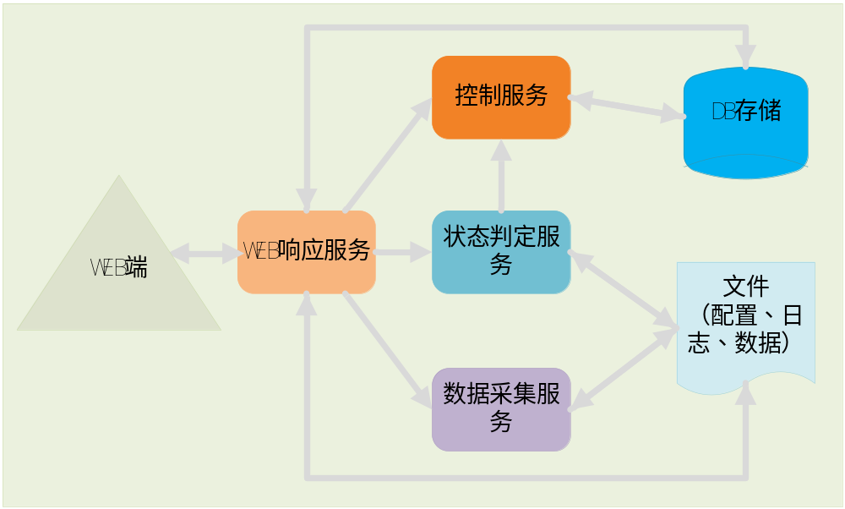
图3 系统整体架构
上图是系统整体架构图，图中箭头表示数据流向，三角形表示WEB端，方形表示服务，其余表示存储或文件。
WEB系统与节能运转系统在系统架构方面存在很大的差别，其中WEB系统采用4层结构，主要包括：表现层、控制层、数据模型层和持久层，节能运转系统采用周期性运转、文件数据共享和消息传递的方式来实现。
表现层：主要负责与用户交互和显示结果，详细设计参考下面部分。
控制层：主要负责连接表现层与数据模型层，控制层基于表现层发出的指令调用相应的接口来获得数据模型层的对象，并通过对象来进行相关操作。
数据模型层：是WEB系统运算单元，实现了WEB系统各个数据模型和与之关联的操作。
持久层：实现了文件数据和数据库数据的持久化管理，为数据模型层提供数据服务，是系统进行数据操作的统一界面。
周期性运转：除了一些监听的服务外，其余的服务都是周期性运转来定期对云环境中物理主机负载和性能进行监控和分析，并基于分析结果进行下一步操作。
文件数据共享：服务器上不同服务之间可能并没有直接的联系，它们仅仅通过共享文件的数据来实现整个框架的运转。
消息传递：在非正常情况下，将数据分析的结果组装成消息发送给控制节点监听的服务，监听的服务首先解析消息，然后分析得到的消息，最后处理消息。

WEB系统支持模块
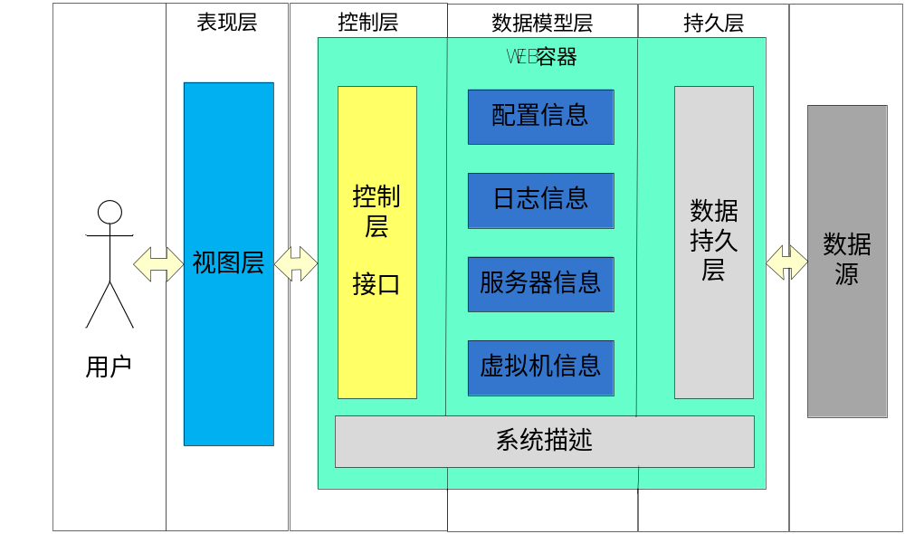图4 WEB系统架构
如图中所示，这里我们应用的是MVC模式开发的WEB系统。

2.2.3节能运转系统模块
下图是节能运转系统架构图：
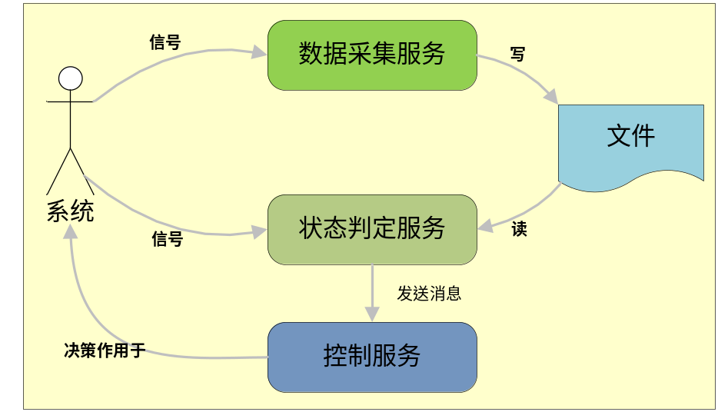
图5 节能运转系统架构图

运行环境和部署方案
- 前提说明
云平台中有两种服务节点——计算节点和控制节点。计算节点是用于运行具体的虚拟机实例，控制节点做平台调度、云平台内部网络路由、网络地址分配、消息路由、整个云平台节点间通讯、命令发放等。
- 本系统中涉及到的服务或组件
- WEB系统
- WEB响应服务
- 虚拟机和物理机性能信息采集服务
- 状态判定服务
- 控制节点控制服务
- DB清空服务
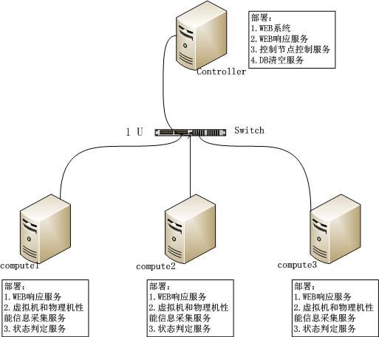
图6 系统部署图
- 系统部署图如图6所示：

说明：
- WEB系统可以让用户通过浏览器以WEB界面方式使用系统，该系统部署在控制节点上。
- WEB相应服务是对WEB系统发出的部分控制节点或计算节点命令进行处理，最后将处理结果返回给WEB系统的服务，该服务需要部署在控制节点和所有的计算节点上。
- 虚拟机和物理机性能信息采集服务是对计算节点性能信息和计算节点上运行的虚拟机的性能信息进行采集、保存的服务，因此该服务只需要部署在所有的计算节点上。
- 状态判定服务是对采集到的虚拟机和物理机性能信息进行分析，得出当前计算节点所处的状态，如果处于非正常状态需要向控制服务发送状态异常请求的服务，该服务需要部署在所有的计算节点上。
- 控制节点控制服务是对状态判定服务发送的请求进行处理，并对需要迁移的VMs寻找新的宿主，最后发出迁移指令的服务，因此该服务部署在控制节点上。
- DB清空服务是对保存在DB中的计算节点和VMs性能信息进行定期清空的服务，因此该服务部署在控制节点上（这里我们将DB部署在控制节点上）。
注：6中DB清空服务需要与DB部署在同一台服务器即可。

3关键技术或难点
本系统存在三个技术难点，分别是：数据、算法和调频中的频率设定。
针对数据，我们通过对KVM的文档进行了解，对其接口，尤其是虚拟机与物理及通信的接口进行学习，数据的获取这个技术难点得到了克服。
针对算法，本系统是一个框架，所以并不关注具体的细节，只是关注功能有无和算法可配。系统用户可以通过在加载系统的算法文件中添加自己的算法代码，然后更改配置文件将该算法添加到配置文件中即可。
针对调频中的频率设定，首先需要在系统中安装cpufreq有关的软件包，并且在BOIS中设置频率可调。然后需要对CPU调频策略进行设置，选择用户空间策略。最后用python语言访问系统调频接口，将C接口以python形式引入。

4下一阶段工作计划

4.1尚未完成的工作
本系统中WEB系统和节能运转系统已经基本完成，开发过程中采用的是实际系统的模拟环境，但是其中并没有采集到的数据，因此数据显示部分没有得到验证，另外代码目前为止还没有生成，所以接下来首先需要完成代码的生成，然后是对这些代码在实际环境中部署验证。

4.2存在的问题
本节描述当前完成的工作中存在的问题，未完成的工作将在下一节介绍。本文所完成的工作除了WEB系统信息显示部分外，其余部分在模拟环境中工作正常，另外系统稳定性需要加强，当系统遇到socket连接错误时，目前因为在DEBUG模式下，所以直接进入错误界面。
WEB系统信息显示部分当前遇到的问题是没有实际可用的虚拟机和物理机有效数据，所有目前并不能有效显示这部分的内容。
针对系统的稳定性部分遇到的问题，我们可以建立错误界面，当发生错误时在错误界面显示相应的错误信息。

4.4下一阶段计划
表3 下一阶段工作计划表
2013年9月 | 1. 解决存在的问题  2. 系统部署
2013年10月 | 对工具进行测试，给出测试报告，并修补Bug
2013年11月 | 撰写大论文
2013年12月 | 修改大论文，准备毕业答辩

5主要参考文献
[1] Soundararajan V，Anderson J M．The impact of management operations on the virtualized datacenter//Proceedings of the ACM International Symposium on Computer Architecture (ISCA’10).Saint-Malo, France，2010：326-337
[2] 雷成军，罗亮，吴文俊. 基于云计算的集群能耗监控与节能方法研究[J]. 计算机应用与软件, 2011,28(11): 242-253.
[3] 叶可江，吴朝晖，姜晓红，何钦铭. 虚拟化云计算平台的能耗管理[J]. 计算机学报，2012,35(6): 1262-1285
[4] Kansal A，Zhao F，Liu J，Kothari N，Bhattacharya A A. Virtual machine power metering and provisioning//Proceedings of the 1st ACM Symposium on Cloud Computing. Indianapolis，USA，2010: 39-50
[5] Stoess J, Lang C, Bellosa F. Energy management for hypervisor-based virtual machines//Proceedings of the USENIX Annual Technical Conference (USENIX ATC’07). Santa Clara，USA，2007：1-14
[6] McIntosh-Smith S, Wilson T, Crisp J, Ibarra A, Sessions R b. Energy-aware metrics for benchmarking heterogeneous system. ACM SIGMETRICS Performance Evaluation Review, 2011, 38(4): 88-94
[7] Krishnan B, Amur H, Gavrilovska A, Schwan K. VM power metering: Feasibility and challenges. ACM SIGMETRICS Performance Evaluation Review, 2011, 38(3): 56-60
[8] Bohra A E H, Chaudhary V. VMeter: Power modeling for virtualized clouds//Proceedings of the 2010 IEEE International Symposium on Parallel & Distributed(IPDPS’10). Atlanta, USA, 2010: 1-8
[9] Srikantaiah S, Kansal A, Zhao F. Energy aware consolidation for cloud computing//Proceedings of the 2008 Conference on Power Aware Computing and Systems (HotPower’08). San Diego, USA, 2008: 1-5
[10] Liu L, Wang H, Liu X, Jin X, He W B, Wang Q B, Chen Y. GreenCloud: A new architecture for green data center//Proceedings of the 6th International Conference on Automatic Computing and Communications(ICAC’09). Barcelona, Spain, 2009: 29-38
[11] Clark C, Fraser K, Hand S, Hansen J G, Jul E, Limpach C, Pratt I, Warfield A. Live migration of virtual machines//Proceedings of the 2nd Conference on Symposium on Networked Systems Design & Implementation(NSDI705). Boston, USA, 2005: 273-286
[12] Wei G, Liu J, Xu J, Lu G, Yu K, Tian K. The on-going evolutions of power management in Xen. Intel Corporation Tech. Rep.,2009
[13] Nathuji R，Schwan K．VirtualPower：Coordinated power management in virtualized enterprise systems//Proceedings of the 21thACM SIGOPS Symposium on Operating Systems Principles(SOSP’07)．Washington, USA，2007：265-278
[14] Jung G, Hiltunen M A, Joshi K R. Schlichting R D, Pu C. Mistral：Dynamically managing power, performance, and adaptation cost in cloud infrastructures//Proceedings of the 2010 International Conference on Distributed Computing System (ICDCS’10). Genoa, Italy, 2010: 62-73
[15] Oh Y F, Kim S H, Eom H, Yeom Y H. Enabling consolidation and scaling down to provide power management for cloud computing//Proceedings of the 3rd USENⅨWorkshop on Hot Topics in Cloud Computing(HotCloud’11)．Portland，USA，2011: 1-5
[16] Van H N, Tmn F D, Menaud J M. Performance and Power management for cloud infrastructures//Proceedings of the 3rd International Conference on Cloud Computing(Cloud’10). Miami, USA, 2010: 329-336
[17] Dyachuk D, Mazzucco M. On allocation policies for power and performance//Proceedings of the 11th IEEE/ACM International Conference on Grid Computing(Grid’10). Brussels，Belgium．2010：313-320
[18] Kephart J O, Chan H, Das R, Levine D. W, Tesauro G, Rawson F, Lefurgy C. Coordinating multiple autonomic managers to achieve specified Dower-performance tradeoffs//Proceedings of the 4th International Conference on Autonomic Computing(ICAC’07). Jacksonville, USA, 2007：1-10
[19] Baloglazov A, Buyya R. Optimal online deterministic algorithms and adaptive heuristics for energy and performance efficient dynamic consolidation of virtual machines in cloud data centers. Concurrency and Computation: Practice and Experience, 2011, doi: 10. 1002/cpe. 1867
[20] Lim M Y, Rawson F, Bletsch T, Freeh V W. PADD: Power aware domain distribution//Proceedings of the 29th IEEE International Conference on Distributed Computing Systems (ICDCS’09)．Montreal，Canada，2009: 239-247
[21] 刘霖，赵跃龙，王东光. 基于功耗性能的云环境虚拟机管理研究[J]. 电脑知识与技术,8(7),2012：1639-1643
[22] 李强，郝沁汾，肖利民，李舟军. 云计算中虚拟机放置的自适应管理与多目标优化[J]. 计算机学报,34(12),2011: 2253-2264
[23] 云计算风靡IT界 数据中心耗电量惊人. http://server.chinabyte.com/440/12388440.shtml
[24] 英特尔深耕云计算 揭示未来3大关键因素. http://server.zdnet.com.cn/server/2011/1111/2065513.shtml
[25] 云计算你慢点儿：能源消耗伤不起.http://cio.zdnet.com.cn/cio/2012/0604/2096181.shtml
[26] 云计算. http://baike.baidu.com/view/1316082.htm

